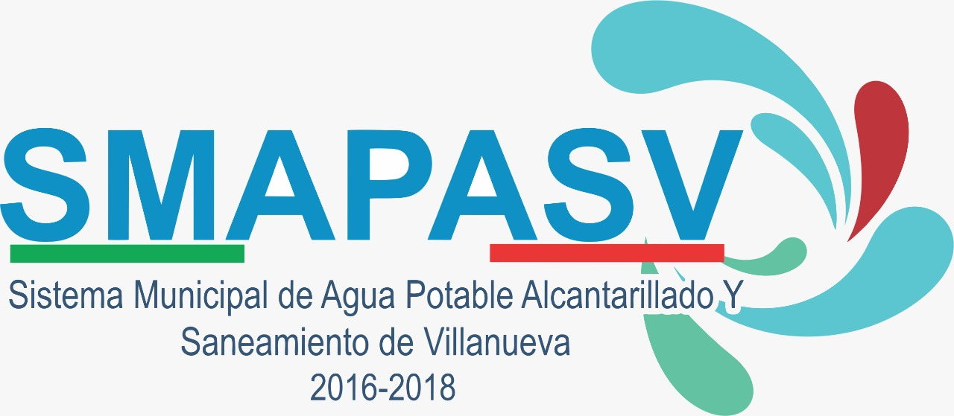

AVISO DE PRIVACIDAD INTEGRAL
SISTEMA MUNICIPAL DE AGUA POTABLE, ALCANTARILLADO Y SANEAMIENTO DE VILLANUEVA, ZAC.

- I.- La denominación del responsable;

SMA921101IX1, mejor conocido como SISTEMA MUNICIPAL DE AGUA POTABLE, ALCANTARILLADO Y SANEAMIENTO DE VILLANUEVA, ZAC., con domicilio en calle GONZALEZ ORTEGA # 26, colonia CENTRO, ciudad VILLANUEVA, municipio o delegación VILLANUEVA, c.p. 99500, en la entidad de ZACATECAS, país MEXICO, emite el siguiente aviso de privacidad por medio del cual se da a conocer la utilización, procesos, modificaciones y procesos de transmisión de la información pública confidencial en posesión del presente sujeto obligado.
- II. Los datos personales que serán sometidos a tratamiento, identificando aquéllos que son sensibles;
El objeto de que este Sistema Municipal de Agua Potable, Alcantarillado y Saneamiento recabe datos personales es para posibilitar el ejercicio de sus atribuciones y facultades (incluyendo trámites y servicios), mismos datos que son objeto de la protección que se establece en las leyes aplicables y que corresponden a:
¿Qué datos personales utilizaremos para estos fines?
Para llevar a cabo las finalidades descritas en el presente aviso de privacidad, utilizaremos los siguientes datos personales:
- Nombre
- Domicilio
- Teléfono particular
- Teléfono celular
- Correo electrónico
- Firma autógrafa
- Datos de identificación
- Datos de contacto
- Datos sensibles (el estado de salud, religión, nacionalidad, huellas digitales, preferencia sexual, origen étnico o racial, datos de familiares).

- III.- El fundamento legal que faculta al responsable para llevar a cabo el tratamiento;
Artículos 6° y 16 de la Constitución Política de los Estados Unidos Mexicanos; Artículo 12 de la Declaración Universal de los Derechos Humanos; Artículo 39 de la Ley de Protección de Datos Personales en Posesión de los Sujetos Obligados del Estado de Zacatecas.
- IV. Las finalidades del tratamiento para las cuales se obtienen los datos personales, distinguiendo aquéllas que requieren el consentimiento del titular;
Los datos personales que recaba el Sistema Municipal de Agua Potable, Alcantarillado y Saneamiento serán utilizados para las siguientes finalidades que son necesarias para el servicio que solicita:
¬ Servicios
¬ Trámites
- V. Los mecanismos, medios y procedimientos disponibles para ejercer los derechos ARCO;

¿Cómo puede acceder, rectificar o cancelar sus datos personales, u oponerse a su uso?
Usted tiene derecho a conocer qué datos personales tenemos de usted, para qué los utilizamos y las condiciones del uso que les damos (Acceso). Asimismo, es su derecho solicitar la corrección de su información personal en caso de que esté desactualizada, sea inexacta o incompleta (Rectificación); que la eliminemos de nuestros registros o bases de datos cuando considere que la misma no está siendo utilizada adecuadamente (Cancelación); así como oponerse al uso de sus datos personales para fines específicos (Oposición). Estos derechos se conocen como derechos ARCO.

Los Derechos ARCO antes descritos se ejercen a través de la presentación de un escrito libre, firmada por el interesado o por medio de apoderado, que se deberá ingresar de manera gratuita en la dirección del Sistema Municipal de Agua Potable, Alcantarillado y Saneamiento Villanueva, Zac.: Calle Gonzalez Ortega # 26 , Col. Centro, Villanueva, Zacatecas, o al correo electrónico smapsa@gmail.com.

La solicitud de acceso, rectificación, cancelación u oposición de publicación de datos deberá ser promovida de manera escrita; conteniendo al menos los siguientes datos:

  - El nombre del titular y su domicilio o cualquier otro medio para recibir notificaciones;
  - Los documentos que acrediten la identidad del titular y, en su caso, la personalidad e identidad de su representante;
  - De ser posible, el área responsable que trata los datos personales y ante la cual se presenta la solicitud;
  - La descripción clara y precisa de los datos personales respecto de los que se busca ejercer alguno de los derechos ARCO, salvo que se trate del derecho de acceso;
V La descripción del derecho ARCO que se pretende ejercer, o bien, lo que solicita el titular,
VI Cualquier otro elemento o documento que facilite la localización de los datos personales, en su caso.

- VI.- El domicilio de la Unidad de Transparencia

El domicilio en donde encuentra la Unidad de Transparencia del sistema municipal de Agua Potable, Alcantarillado y Saneamiento Villanueva, Zac: Calle González Ortega # 26, Villanueva, Zacatecas, teléfono de la oficina: 014999260020, C.P. 99540.

VII.-. Los medios a través de los cuales el responsable comunicará a los titulares los cambios al aviso de privacidad.

Debido a las necesidades de mejorar las herramientas y procedimientos para la protección de datos personales, el presente aviso de privacidad puede sufrir modificaciones y/o actualizaciones derivadas, además, de requerimientos y disposiciones legales aplicables que pudieran surgir, incluyendo modificaciones a las políticas de privacidad que se susciten.

Las anteriores adaptaciones se susciten se comunicaran en la siguiente página:

transparenciavillanueva.org,

y en los respectivos Carteles de la Oficina.

HE LEÍDO Y ACEPTO LAS CONDICIONES Y POLÍTICA DE PRIVACIDAD DESCRITAS EN EL PRESENTE AVISO DE PRIVACIDA

